V 1 – Lichtblitz mit Verzögerung
In diesem Versuch wird Magnesium in einer stark exothermen Reaktion zu Magnesiumoxid oxidiert. Dabei entstehen ein heftiger Lichtblitz und eine starke Rauchwolke. Die SuS sollten bereits chemische Reaktionen behandelt haben und eine Vorstellung von exothermen Reaktionen haben.

Gefahrenstoffe
Kaliumpermanganat |  |  | H: 272-302-410 |  |  | P: 210-273
Magnesiumpulver |  |  | H: 228-251-261 |  |  | P: 210-231+232-241-280-420-501
Glycerin |  |  | H: - |  |  | P: -
 | 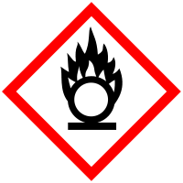 | 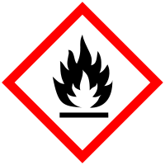

Materialien: Mörser, Pistill, 250 mL Erlenmeyerkolben, Pasteurpipette, Isoplanplatte, Handschuhe
Chemikalien: Kaliumpermanganat, Magnesiumpulver, Glycerin
Durchführung: 3 g Kaliumpermanganat werden in einem Mörser fein zerrieben und anschließend in den Erlenmeyerkolben überführt. Dann werden 1,5 g des Magnesiumpulvers hinzugefügt und durch Schütteln miteinander vermischt. Das Gemisch wird in einem Abzug auf einer Isoplanplatte zu einem kleinen Berg angehäuft. Mit feuerfesten Handschuhen und mithilfe einer Pasteurpipette werden nun etwa 2 mL Glycerin auf das Gemisch getropft.
ACHTUNG! Sobald das Gemisch anfängt zu rauchen muss mit der Zugabe an Glycerin gestoppt werden und sofort der Abzug geschlossen werden!
Beobachtung: Bei Zugabe des Glycerins ist eine starke Rauchentwicklung zu beobachten. Nach kurzer Zeit entstehen Funken und dann ein heftiger Lichtblitz, der in einer Rauchwolke endet.
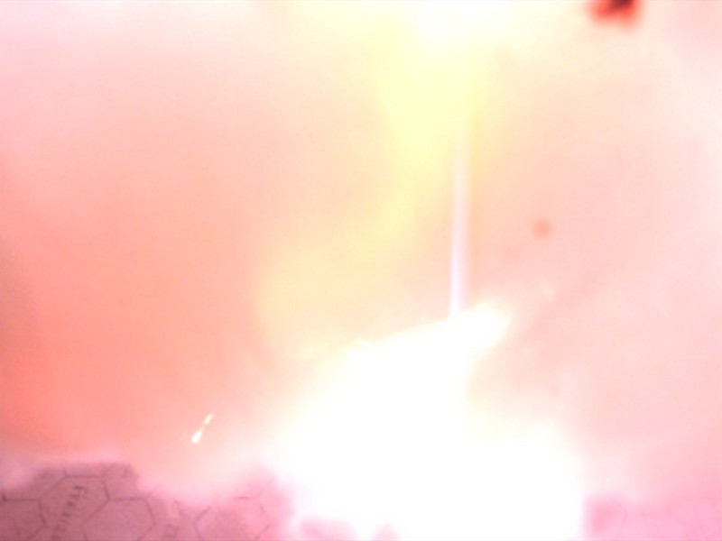
Abb. 1 - Lichtblitz
Deutung: Glycerin wird zunächst durch Kaliumpermanganat oxidiert, was von einer starken Wärmeentwicklung begleitet wird, welche die Reaktion immer stärker beschleunigt. Dabei reagiert Glycerin mit Kaliumpermanganat zu Kohlenstoffdioxid, Kaliumcarbonat und Wasserdampf und das Kaliumpermanganat wird zu einem Gemisch von Kaliummanganat, Braunstein und Manganoxid reduziert. Das Magnesiumpulver wird in einer stark exothermen Reaktion zu Magnesiumoxid oxidiert.
Entsorgung: Die Überreste werden mit Wasser versehen und im Feststoffabfall entsorgt.
Literatur: F. R. Kreißl, O. Krätz. Feuer und Flamme, Schall und Rauch – Schauexperimente und Chemiehistorisches. 2. Auflage, WILEY-VCH Verlag, 2008, S. 122

Anmerkung: Versuch unbedingt unter dem Abzug durchführen, da eine starke Rauchentwicklung stattfindet. Es sollte des Weiteren unbedingt darauf hingewiesen werden, dass nicht direkt in den Lichtblitz geschaut werden sollte. Der Versuch ist nicht als Schülerversuch geeignet.
Dieser Versuch hat nicht ausschließlich mit Erdalkalimetallen zu tun, sondern zeigt auch andere Effekte. Als Showeffekt ist dieser Versuch jedoch gut geeignet, da er eindrucksvoll die Oxidation von Magnesium zu Magnesiumoxid zeigt.
Alternative: Dieser Versuch kann auch in einem geringen Verhältnis der Chemikalien durchgeführt werden, damit die Rauchentwicklung geringer ist.
Um ausschließlich die Reaktion von Magnesium in Magnesiumoxid zu zeigen, kann ein Stück Magnesiumband in eine Bunsenbrennerflamme gehalten werden. Dies könnte dann auch als Schülerexperiment durchgeführt werden.
Unterrichtsanschluss: Dieser Versuch bietet sich als Showversuch zum Ende der Lerneinheit an. Die fachlichen Inhalte sollten möglichst vorher bereits bekannt sein.

